# Fita 1: Disseny, simulació i cal·libració del circuit de condicionament

## Objectius i especificacions

Dissenyar el circuit de pont de Wheatstone amb el sensor de temperatura, fer els càlculs necessaris per poder implementar-lo i posteriorment fer la simulació del mateix per poder calibrar-lo.

Concretament, el nostre circuit:

* Ha d’estar equilibrat a 0ºC .
* Error màxim de no linealitat del 1% de sortida fons escala.
* Error màxim auto escalfament <0.5ºC.
* Amplificar la senyal per obtenir 10mV/ºC.
* Alimentació única de ± 15Vcc.

## Descripció del circuit proposat

### Esquema del circuit

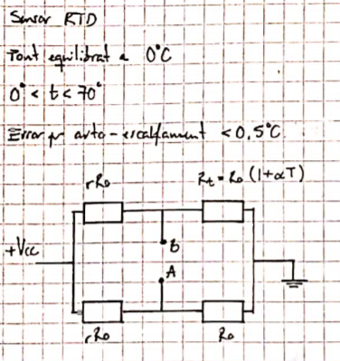

Il·lustració Esquema circuit

### Càlculs de les expressions

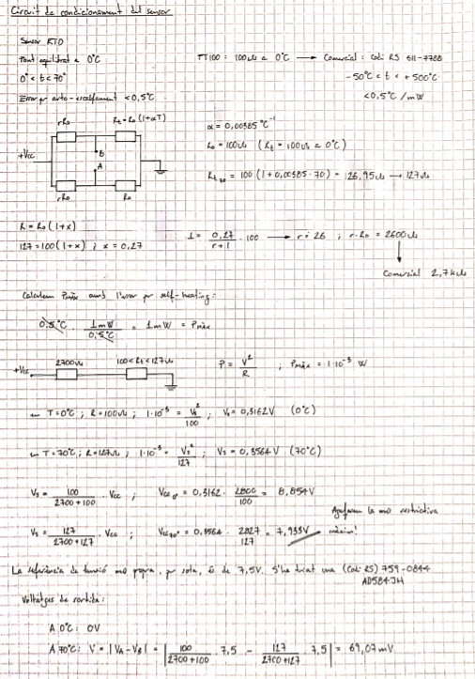

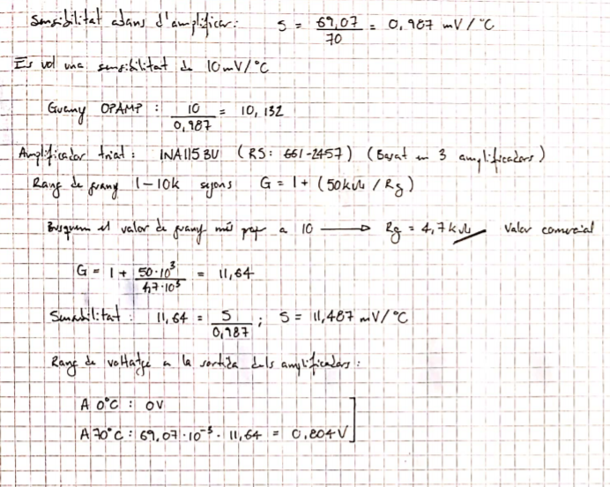

### Càlculs dels components

S’ha triat

## Muntatge: llista de material utilitzat

LLista

## Resultats

### Simulació del calibratge amb resistències conegudes

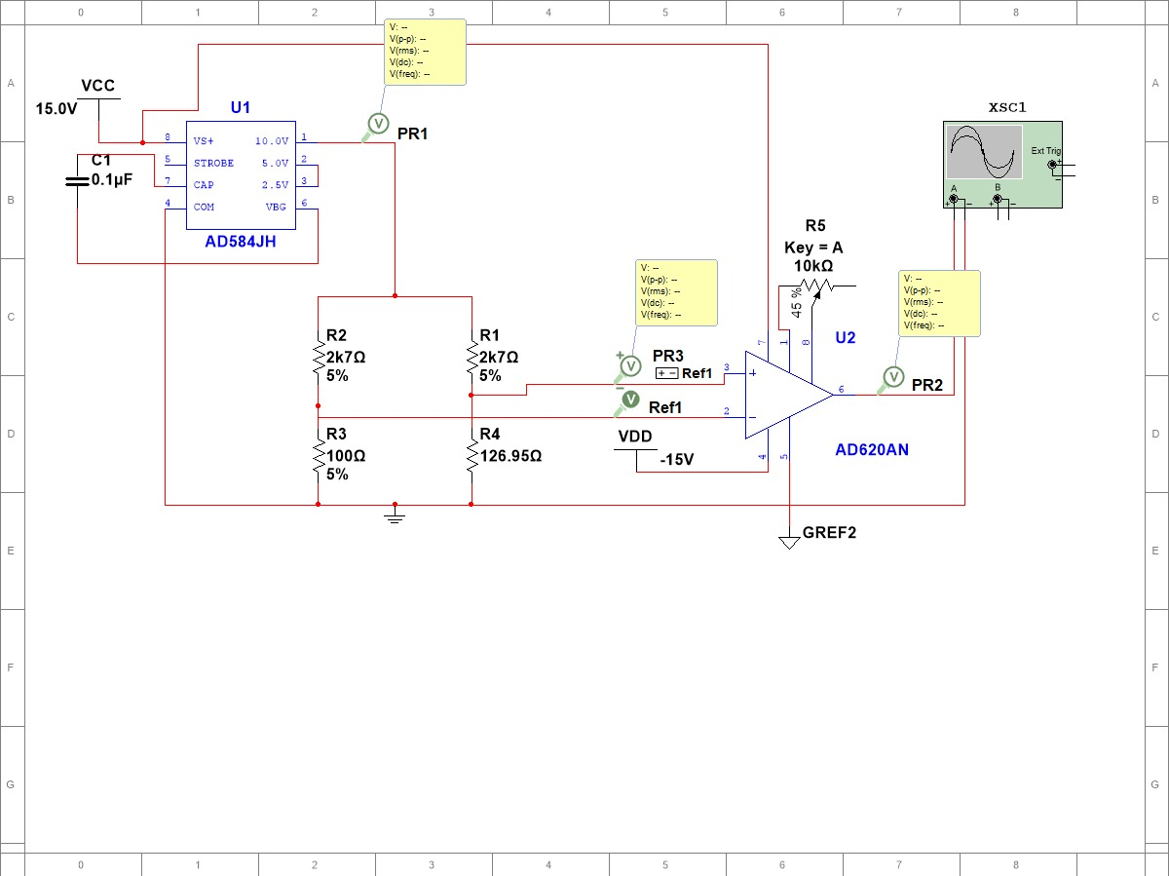

Il·lustració Circuit simulat

### Construcció de la recta de calibratge

Per fer la recta s’ha elaborat un full de càlcul amb les dades simulades i els valors obtinguts amb la equació de la recta de linealitat.

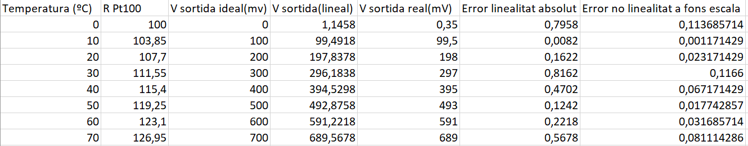

L’error de linealitat absolut s’ha obtingut restant el valor obtingut a la recta lineal amb el valor obtingut de la simulació. Com espot observar al següent gràfic l’error absolut no passa de 0,8 (valor d’error obtingut quan la temperatura és de 30ºC).

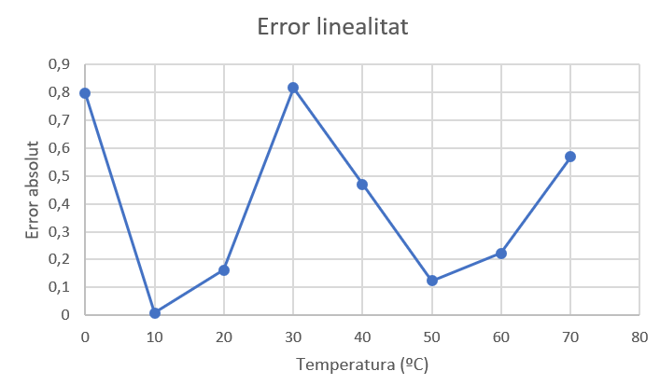

Gràfica Error màxim no linealitat

Per obtenir l’error relatiu de no linealitat de la sortida de fons d’escala (que ha se ser inferior al 1%) s’ha dividit l’error absolut de no linealitat obtingut anteriorment entre sortida fons d’escala (700). L’error relatiu està representat en el següent gràfic.

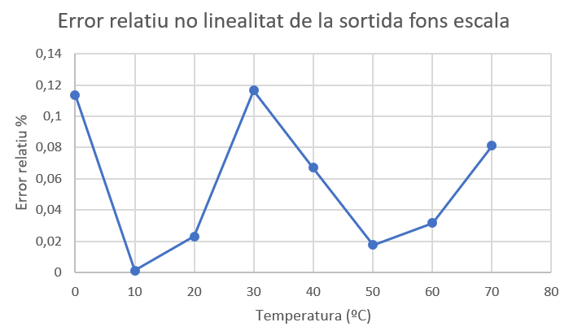

Gràfica Error relatiu no linealitat

## Conclusions

S’ha complit tots els objectius i especificacions proposats a l’inici en quant a especificacions de muntatge i errors de no linealitat. Es pot observar que el màxim error es troba a temperatures intermitges, per tal es recomanaria al consumidor no treballar en aquest rang.